Obuwie damskie 4F - doskonały wybór na każdy dzień
Szukasz butów, które będą zarówno wygodne, jak i estetyczne? <a href="https://www.ceneo.pl/Buty_damskie/p:4F.htm">Obuwie damskie 4F</a> spełni wszystkie Twoje wymagania!

Obuwie damskie 4F: jakość w dobrej cenie
Czym wyróżnia się obuwie damskie 4F?
W ostatnich latach polski rynek został zalany butami dziesiątek marek, z których nie wszystkie zdołały zdobyć uznanie użytkowników. Większości z klientów zależy bowiem na wysokiej jakości odzieży i obuwia, którą jednak nie wszyscy producenci mają do zaoferowania. Obuwie damskie 4F zdecydowanie się tutaj wyróżnia. Ta marka w ostatnich latach zyskała na popularności głównie dzięki strojom stworzonym z myślą o reprezentacji Polski, które zostały docenione nie tylko przez kibiców, ale także przez samych zawodników.

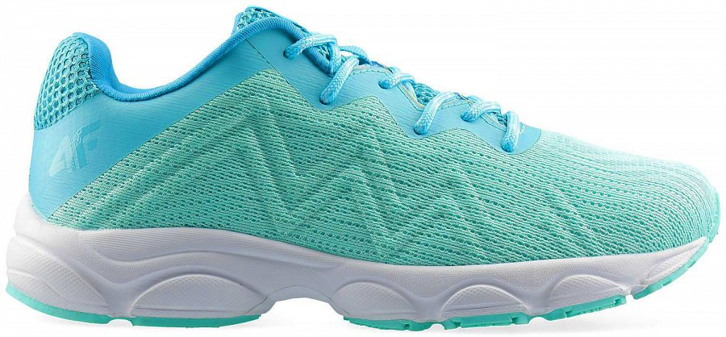
Obuwie damskie 4F - dlaczego warto je wybrać?
Chociaż większość z nas nie ma iście olimpijskich wymagań, obuwie damskie 4F oferuje nam właśnie jakość rodem z zawodów sportowych najwyższej rangi. Buty tej marki są nie tylko wygodne, ale także dobrze amortyzują każdy krok, co przekłada się choćby na lepsze rezultaty w czasie treningów. Sprawdzą się one jednak nie tylko na siłowni czy w trakcie biegów. Ich niebanalny design i chwytająca za oko kolorystyka sprawia, że te buty doskonale sprawdzą się także jako obuwie codzienne pasujące do wielu stylizacji.

